

Liebes neues Mitglied

Wir freuen uns, dich als neues Vereinsmitglied von PluSport St. Gallen zu begrüssen. Wir hoffen, dass es dir bei uns gefällt und du in deiner Sportgruppe Spass hast und Freunde findest. Neben den Sportaktivitäten bieten wir auch ein Vereinsleben an, mit der HV, der Klausfeier, den Vereinsevents und einem jährlichen Gruppentreffen, an denen du teilnehmen kannst.

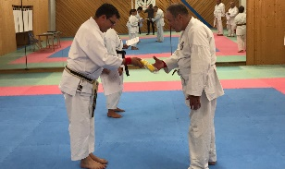
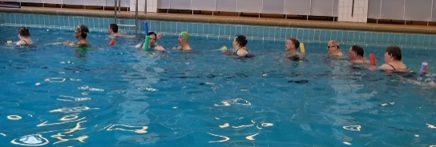
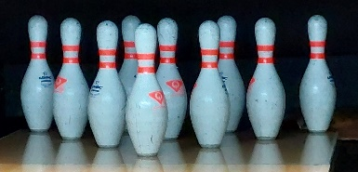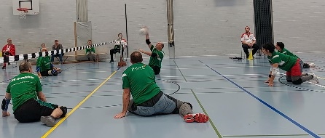

Hier noch einige Informationen:

- Der Mitgliederbeitrag beträgt im Jahr 50.-. Wir werden dich mit einem Brief informieren, wann er zu bezahlen ist.
Durch diesen Beitrag ist es dir möglich an allen anderen Sportangeboten auch teilzunehmen.

- PluSport Behindertensport St. Gallen ist Mitglied von PluSport Schweiz und untersteht damit der «Ethik-Charta» des Schweizer Sports. Das Doping-Statut und das Ethik-Statut sind für uns als Verein, das heisst auch für unsere Organe, unsere Funktionäre und unsere Mitglieder, verbindlich. Anlaufstelle für Missstände im Sport (z.B. sexuelle Übergriffe, Missbrauch, Korruption, Doping etc.) ist die Fachstelle Swiss Integrity Sports (sportintegrity.ch).
Die gesamten Statuten von PluSport St. Gallen stehen dir jederzeit auf Anfrage zur Verfügung.

- Damit PluSport St. Gallen sich in der Öffentlichkeit präsentieren und für seine Mitglieder werben kann, sowie auch dir kleine Erinnerungsgeschenke machen kann, sind wir auf Fotos und Videos angewiesen. Stellen wir deine Sportart vor, so machen wir das gerne mit einem Foto, auf dem eventuell auch du abgebildet bist. Auf unserer Webseite möchten wir gerne mit einem kurzen Film von einem Turnier, von einem Sportanlass oder einer anderen Vereinsaktivität berichten. Auch da könntest du dabei sein.
Wir gehen respektvoll mit allen Bildern um und gehen davon aus, dass du damit einverstanden bist.
Bist du nicht damit einverstanden kannst du das im Verlauf der Anmeldung ankreuzen.

- Wir stellen dir eine Trainerausrüstung zur Verfügung. Um nachhaltig bleiben zu können würden wir bei einem Austritt den Trainer gerne einem anderem Mitglied zur Verfügung stellen und benötigen die Trainerausrüstung zurück.

Hast du Fragen, so wende dich an die Leiter/in deiner Sportgruppe oder an mich.
Mit sportlichen Grüssen

Daniel Egger, Langelenstrasse 5, 9100 Herisau senden oder mit Mail an egger@plusport-sg.ch


Eintrittsformular für Sportclub-Mitglieder

Sportgruppe: Teilnehmer/in Leiter/in Assistent/in Helfer/in

Diese Informationen ermöglichen dem Sportclub/den Sportleitenden eine auf die Sportler/innen angepasste Gestaltung der Sportlektionen. Korrekte und vollständige Angaben sind Voraussetzung für eine adäquate Betreuung und Förderung.
Wir empfehlen, die Angaben durch den Hausarzt ausfüllen und/oder bestätigen zu lassen.
Der Entscheid über die Notwendigkeit einer ärztlichen Untersuchung liegt beim/bei der Sportler:in bzw. bei der gesetzlichen Vertretung. Für die Folgen ungenügender Angaben übernimmt der Sportclub keine Verantwortung. Änderungen zu folgenden Informationen, die Auswirkungen auf den Sportunterricht haben könnten, sind dem Sportclub bzw. den Sportleiter:innen unverzüglich mitzuteilen.

Mit der Unterschrift akzeptiert der/die Sportler:in bzw. der/die gesetzliche Vertreter:in, dass das Formular an den Sportclub: PluSport St. Gallen weitergegeben wird. Die Angaben werden gemäss den Datenschutzbestimmungen behandelt.
Sportler:in

Name: Vorname:

Persönliche Angaben
Geschlecht: ☐ männlich ☐ weiblich ☐ Divers

(Institution oder Betreuungsperson):

Strasse: PLZ / Wohnort:

Geburtsdatum: E-Mail:

Telefon: Mobile:

Telefon Geschäft: Telefon Heim:

Unfallversicherung:
Sozialversicherungsnummer: 756.

Behinderung (es können mehrere Behinderungen angegeben werden)

☐ mit Behinderung ☐ ohne Behinderung

Autismus: ☐ leicht ☐ mittel ☐ schwer

Geistige Behinderung: ☐ leicht ☐ mittel ☐ schwer ☐ Trisomie 21
☐ Lernbehinderung ☐ andere:
Hörbehinderung: ☐ gehörlos ☐ Hörrest % ☐ Hörgerät
mögliche Verständigungsform:
Körperbehinderung: ☐ CP ☐ Hemiplegie ☐ Diplegie ☐ Spastiker:in
☐ im Rollstuhl ☐ Lähmung ☐ Tetraplegie ☐ Paraplegie
☐ im E-Rollstuhl ☐ Polio ☐ Spina Bifida ☐ MS
☐ Degenerative Gelenkserkrankung
☐ Anomalien, wo? ☐ Amputation, wo?
Psychische Behinderung: ☐ welche?
Sehbehinderung: ☐ blind ☐ Sehrest %
Art der Sehbehinderung:
Sprachbehinderung: ☐ welche?
Suchtbehinderung: ☐ welche?
Krankheiten Medikamente

☐ Allergien welche? ☐ ja ☐ nein
☐ Asthma ☐ leicht ☐ schwer ☐ ja ☐ nein
☐ Diabetes Mellitus Insulin: ☐ ja ☐ nein ☐ ja ☐ nein
wie oft?
Glukose: ☐ ja ☐ nein
wie oft?
☐ Epilepsie ☐ ja ☐ nein

Auslösende Faktoren/Häufigkeit/Dauer:
☐ Herzfehler/-krankheit ☐ ja ☐ nein

welche?
☐ Orthopädische Probleme ☐ ja ☐ nein

welche?

Körperteil:

Anomalien, wo?

Degenerative Gelenkserkrankungen:
☐ Wahrnehmungsstörungen: ☐ ja ☐ nein

welche?
☐ Andere Krankheiten ☐ ja ☐ nein

welche?
Notfallkontakt
Untenstehende Person kann durch die Hauptleitung im Notfall während der Trainingszeit telefonisch kontaktiert werden:

Name: Vorname:

Telefon: Mobile:

Bemerkungen:

Sportliches Training

☐ Tauchen möglich ☐ Kopfsprung möglich ☐ Stop and go Bewegungen möglich
☐ Rollen möglich ☐ Sprünge möglich (z.B. Trampolin) ☐ Drehbewegungen/Schaukelbewegungen
möglich
Empfohlene Sportarten bzw. sportliche Tätigkeiten:
Sportarten/Tätigkeiten, die unbedingt vermieden werden müssen:
Notwendige Vorsichtsmassnahmen:

Notfallmedikamente:

Abgabe durch Leiter:in autorisiert: ☐ ja ☐ nein
Verhalten im Notfall:

Der/die Hausarzt/-ärztin empfiehlt dem/der Sportler:in periodische ärztliche Untersuchungen:
☐ ja ☐ nein
Wenn ja, in welchem Intervall:

Weitere Hinweise und Bemerkungen Arzt/Ärztin:

Name und Tel-Nr. Hausarztes/-ärztin für Rückfragen:

☐ Ich habe die Datenschutzbestimmungen auf der HP unter „Verein/Download“ gelesen und verstanden.

☐ Ich bin nicht damit einverstanden, dass der Sportclub Foto- und Videoaufnahmen von mir für die oben beschriebenen Zwecke (z.B. Website, Geschenke, Werbung) verwenden darf.
Ort/Datum: Unterschrift/Stempel Arzt/Ärztin:
Ort/Datum: Unterschrift Sportler:in:
(bzw. gesetzliche/r Vertreter:in)

